**1. Story Board**

**1) Home**

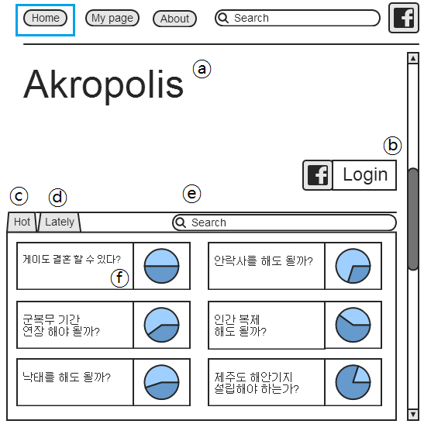

ⓐ 홈페이지 로고와 디자인들이 들어갈 영역  
ⓑ FaceBook Login 창을 띄워주는 버튼  
ⓒ 토론 참여자수가 많은 인기 주제들을 보여준다.  
ⓓ 최근 등록된 토론 주제들을 보여준다.  
ⓔ 검색을 통해 원하는 주제 검색  
ⓕ 인기주제, 최근 주제, 검색한 주제들이 나타나며 오른쪽에는 찬성과 반대를 한눈에 볼 수 있는 그래프가 있다. 선택하면 해당 토론 페이지로 이동한다.

**2) 토론 페이지**

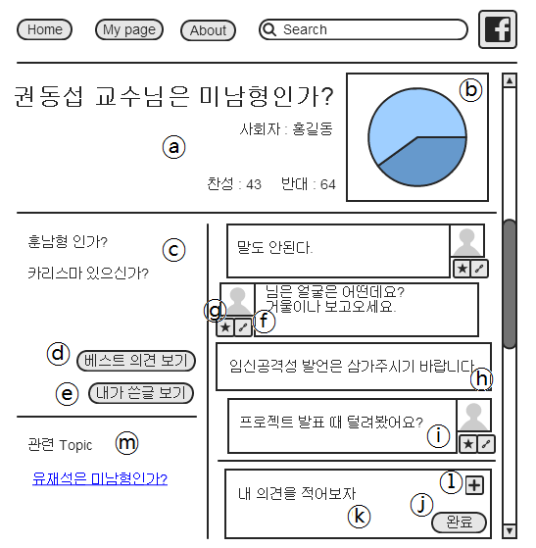

ⓐ 대주제에 관련된 영역으로 그래프와 사회자, 찬성 반대 수들이 포함된다.   
ⓑ 찬성과 반대를 한눈에 볼 수 있는 그래프를 나타낸다.   
ⓒ 소주제 진행 순서를 볼 수 있으며 소주제 링크를 누르면 소주제의 의견들을 보여준다.  
ⓓ 명예지수가 높은 의견으로 선발된 베스트 의견만 볼 수 있도록 한다. (소주제당 3개씩 선발)  
ⓔ 내가 쓴 글만 보여준다.   
ⓕ 토론 참여자는 신고버튼을 눌러 사회자에게 토론 퇴장을 요청하며 신고 당한 사람은 프로필의 불명예 지수가 올라간다.   
ⓖ 토론 참여자는 좋은 의견에 명예지수를 줄 수 있다. 한 사람 1개씩 부여되며 소주제가 바뀌면 리셋된다. 명예지수를 받은 사람은 프로필의 명예지수도 올라간다.   
ⓗ 사회자가 개입하여 토론을 중재 한다.  
ⓘ 토론자가 의견을 적으면 나타나는 형식으로 찬성은 왼쪽에 반대는 오른쪽에 위치한다.  
ⓙ 완료버튼을 누르면 의견이 토론에 반영된다.   
ⓚ 의견을 적는 영역으로 text를 이용하여 의견을 올리고 증거자료를 첨부가 가능하다.  
ⓛ 첨부가 가능하도록 누르는 버튼이다.  
ⓜ 태그를 중심으로 관련 Topic이 보여지며 링크를 통해 해당 토론 페이지로 넘어간다.

**3) My Page**

**① 메뉴 설명**

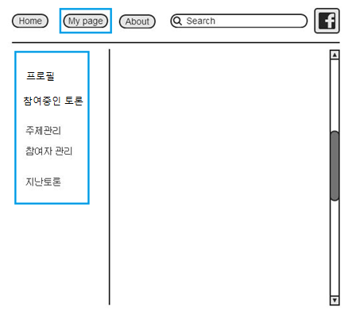

**- 프로필**

현재 나의 정보를 보고 수정이 가능하다.

**- 참여중인 토론**

참여중인 토론 목록을 볼 수 있으며 목록에서 링크를 눌러 해당 토론 page로 이동이 가능하다.

**- 토론 열기**

내가 주제를 설정하여 토론을 열수 있으며 내가 following하고 있는 사람들을 자동으로 초대 할 수 있다. 토론을 열면 해당 메뉴는 보이지 않으며 한 명이 여러 주제의 토론을 열 수 없다. 토론을 열면 해당 메뉴는 보이지 않으며 주제 관리와 참여자 관리 메뉴가 생기게 된다.

**- 주제 관리**

내가 토론을 열어 사회를 보고 있는 토론에 대한 주제를 설정한다.   
사회자가 내용을 정리해서 토론을 끝낼 수 있다.

**- 참여자 관리**

내가 사회를 보고 있는 토론의 참여자를 모두 볼 수 있으며 이를 관리 할 수 있다.  
현재 내 토론에 참여신청자를 수락하거나 거절할 수 있으며 토론에서 퇴장시키고자 하는 사람을 퇴장 시킬 수 있다.

**- 지난 토론**

내가 이전에 참여 했었던 토론 주제들을 볼 수 있으며 해당 링크로 이동이 가능하다.

**② 프로필 메뉴**

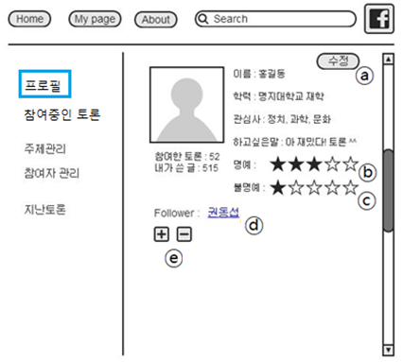

ⓐ 프로필을 수정 할 수 있다. (학력, 관심사, 하고 싶은 말 수정)  
ⓑ 명예를 나타내는 수치로 토론에서 의견을 내고 다른 사람이 이를 추천 할수록 수치가 오른다.  
ⓒ 불명예를 나타내는 수치로 욕설이나 인격모독 같은 의견을 내어 다른 사람이 신고하면 오른  
ⓓ 내가 현재 Following하고 있는 사람들이다.  
ⓔ Follower list에 사람을 추가하거나 뺄 수 있다. Following을 하면 토론을 개설할 때 자동으로 　초대 할 수 있다.

**② 참여중인 토론 메뉴**

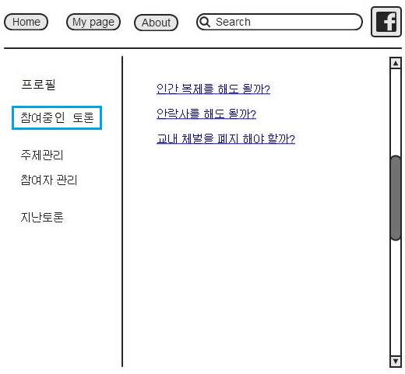

내가 참여중인 토론의 주제들을 볼 수 있으며 링크를 클릭하면 해당하는 토론페이지로 넘어간다.

**③ 토론열기 메뉴**

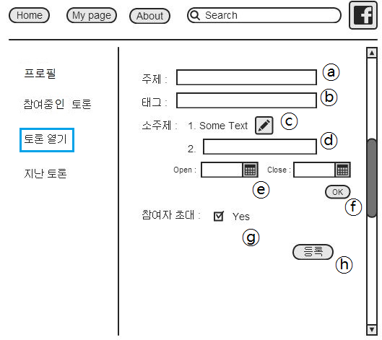

ⓐ 토론 주제를 입력한다.  
ⓑ 토론 주제를 검색하는데 필요한 태그를 입력 한다.   
ⓒ 소주제를 수정 한다.   
ⓓ 소주제 제목을 적는다.   
ⓔ 소주제가 열리는 시간과 닫히는 시간을 설정한다.   
ⓕ OK를 누르면 소주제가 등록되고 아래의 같은 형식의 ⓓ ⓔ ⓕ 가 나타난다. (수정 : ⓒ)  
ⓖ 내가 following하고 있는 사람들을 초대한다.   
ⓗ 등록 버튼을 누르면 토론이 열리며 주제관리 메뉴와 참여자 관리메뉴로부터 토론을 관리한다.

**④ 주제관리 메뉴**

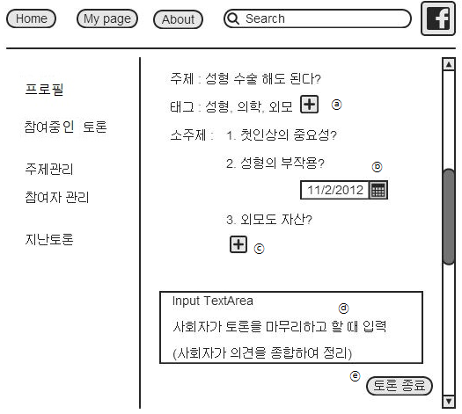

ⓐ 태그를 추가하거나 수정할 수 있다.   
ⓑ 현재 진행되고 있는 소주제가 닫히는 시간을 알려준다.  
ⓒ 소주제를 추가 할 수 있다.   
ⓓ 사회자가 토론을 마무리 하고자 할 때 의견들을 종합하여 정리 하는 Text area   
ⓔ 토론 종료버튼을 누르면 해당 토론이 종료되며 새로운 주제의 토론 개설이 가능하다.

**⑤ 참여자 관리 메뉴**

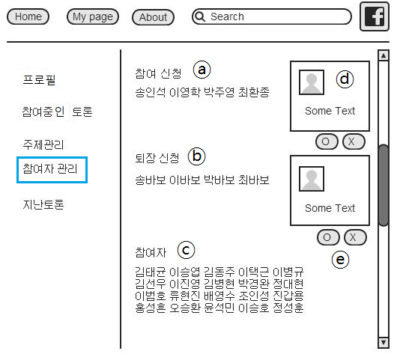

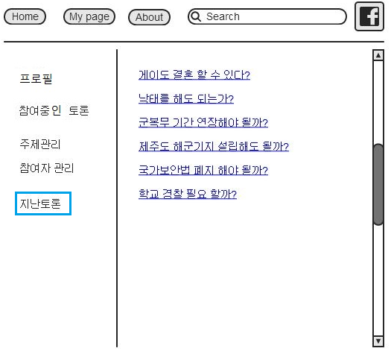ⓐ 현재 토론에 참여를 신청한 사람들을 보여준다.   
ⓑ 인격모독이나 비하발언 등으로 토론에 부적합한 사람을 신고했을 때 나타나는 공간이다.   
ⓒ 현재 토론에 참여하고 있는 모든 사람을 보여준다.   
ⓓ 참여신청자를 눌렀을 때 그 사람의 정보를 나타내준다.   
ⓔ O X 버튼을 통해서 신청의 수락하거나 거절한다.

**⑤ 참여자 관리 메뉴**

내가 이전에 참여 했었던 토론 주제들을 볼 수 있으며 선택 시해당 링크로 이동이 가능하다.

**3) About**

홈페이지 소개 및 토론 하는 방법 등을 나타내는 페이지이다.